19-11-2018

CONCEPTOS UTILIZADOS

ARCHIVOS DE MEMORIA

**REPORTE**

Alumno: José Guadalupe Rivera Alcántar

Prof.: Ing. Gustavo Iván Vega Olvera

Escuela: Instituto Tecnológico Superior Del Sur De Guanajuato

Uriangato, Gto

getCheckedRadioButtonId(): Se obtiene el id del radio button seleccionado.

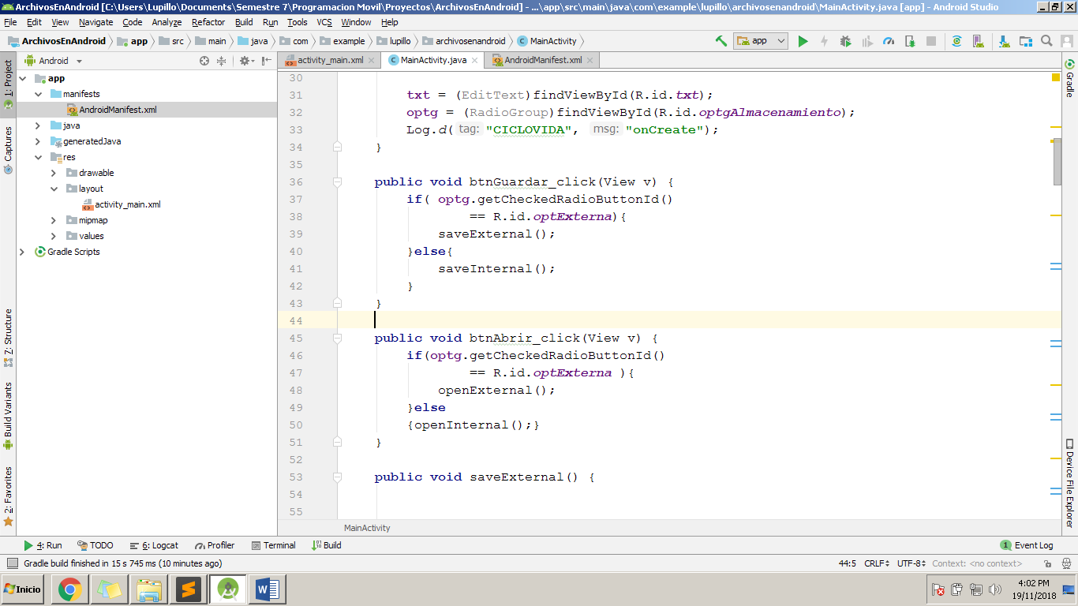

getExternalFilesDir():Devuelve la ruta absoluta al directorio en el dispositivo de almacenamiento compartido / externo principal donde la aplicación puede colocar los archivos persistentes que posee.

*getExternalStorageState*(): Devuelve el estado actual del medio de almacenamiento primario / externo primario.

getAbsolutePath: Devuelve la ruta absoluta de este archivo.

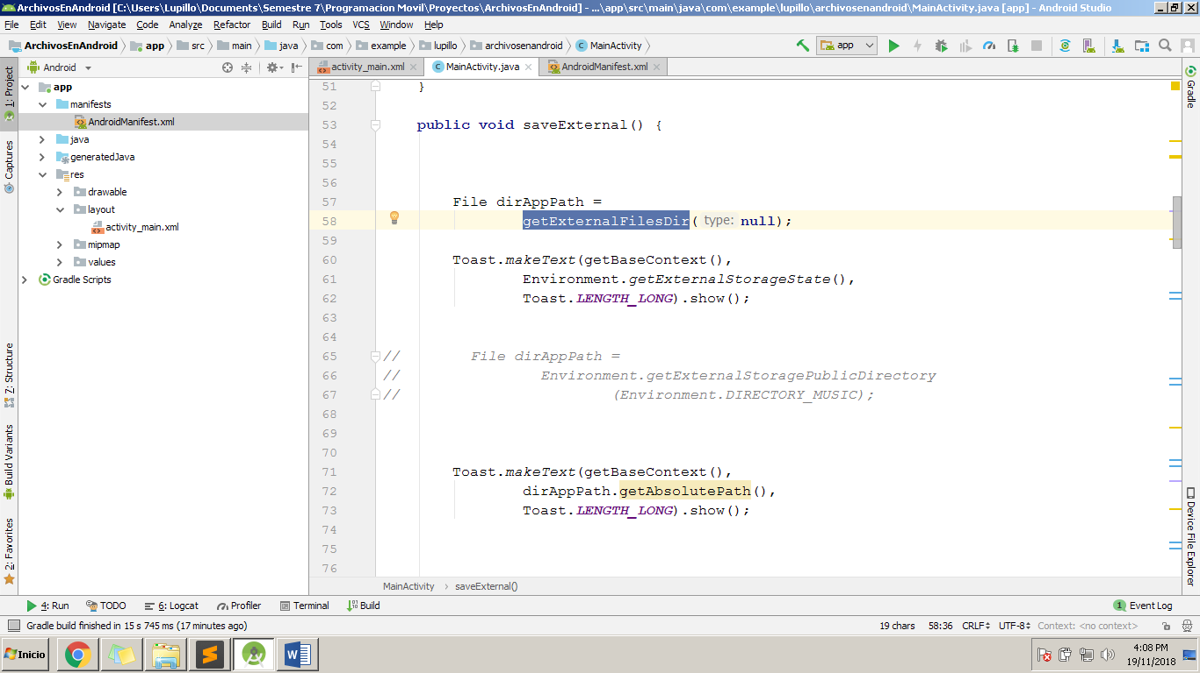

FileOutputStream: Un flujo de salida de archivo es un flujo de salida para escribir datos en un File o en un archivo.

OutputStreamWriter: Un OutputStreamWriter es un puente de flujos de caracteres a flujos de bytes: los caracteres escritos en él se codifican en bytes utilizando un especificado charset. El conjunto de caracteres que utiliza puede especificarse por su nombre o puede darse explícitamente, o puede aceptarse el conjunto de caracteres predeterminado de la plataforma.

flush(): Retorna un IOException si ocurre.

close():Cierra el flush().

OutputStreamWriter: Un OutputStreamWriter es un puente de flujos de caracteres a flujos de bytes: los caracteres escritos en él se codifican en bytes utilizando un especificado charset

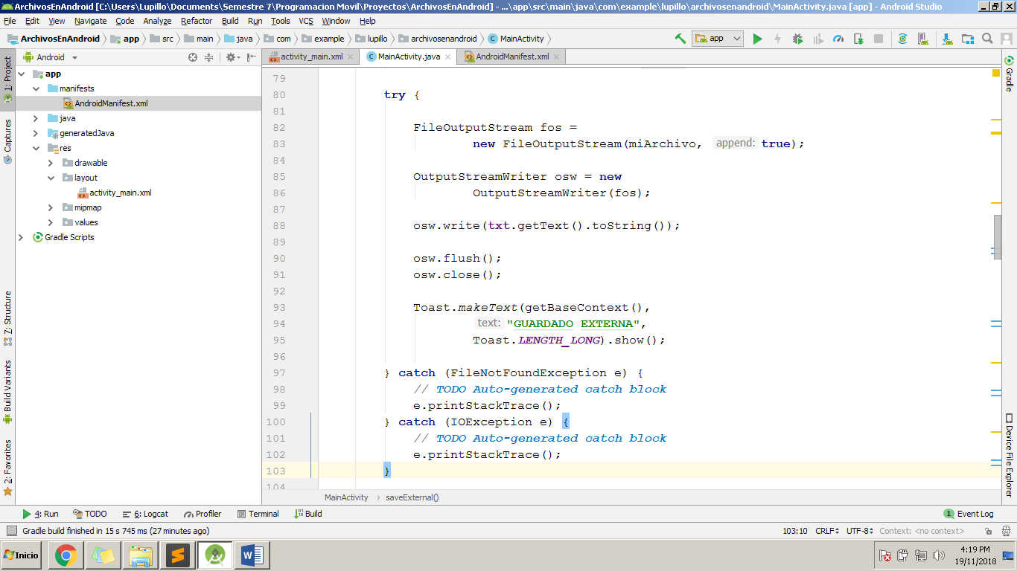

InputStreamReader: Un InputStreamReader es un puente de flujos de bytes a flujos de caracteres: lee bytes y los decodifica en caracteres usando un especificado charset.

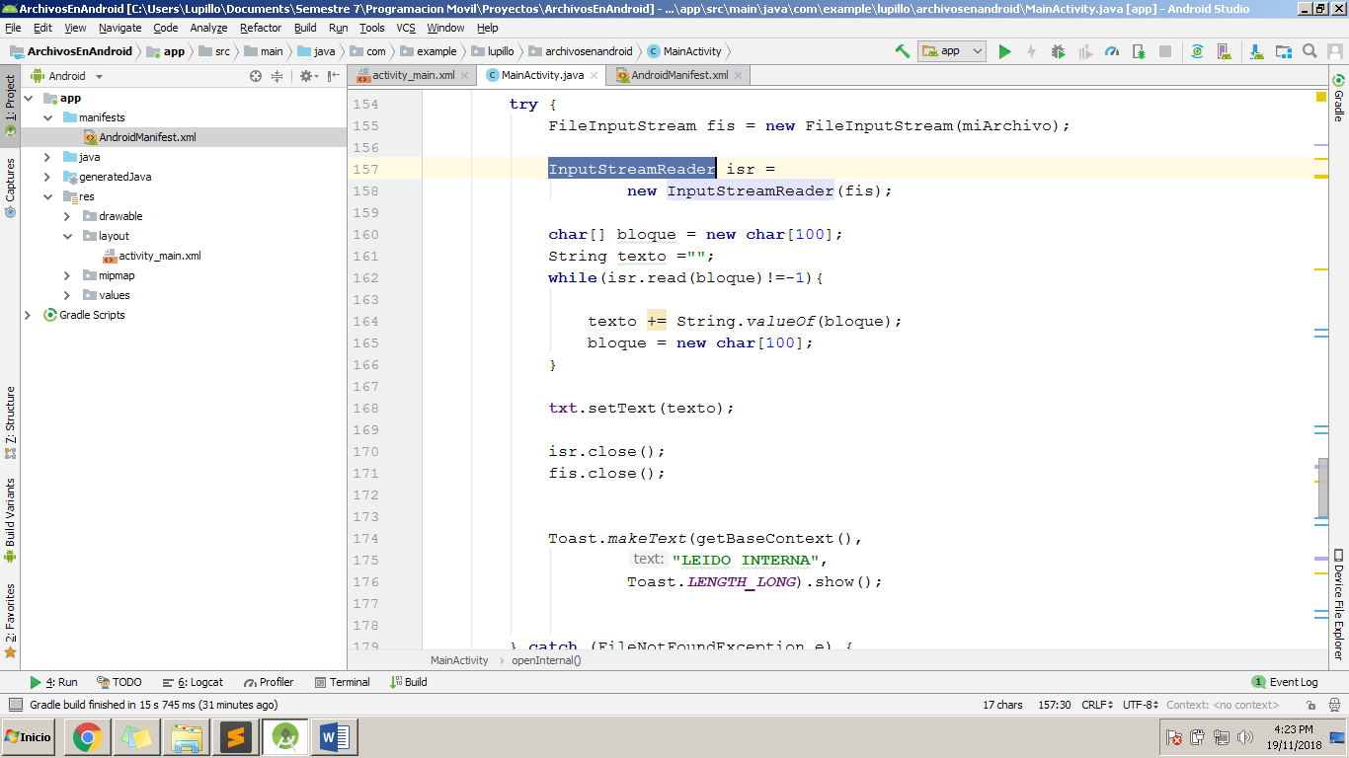

<uses-permission android:name="android.permission.WRITE_EXTERNAL_STORAGE"/>:

Permite que una aplicación escriba en almacenamiento externo.

